**Όνομα:**

**Ημερομηνία:**

**ΑΠΕΙΛΟΥΜΕΝΑ ΕΙΔΗ**

**1. Δίπλα σε κάθε ζώο υπάρχει ένα τετραγωνάκι. Σημείωσε Α**

**Α**

**κεφαλαίο δίπλα στα απειλούμενα είδη κι έπειτα ζωγράφισέ**

**τα:**



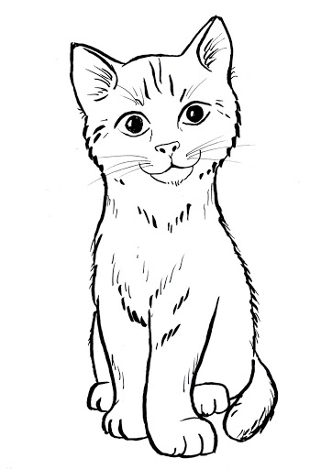

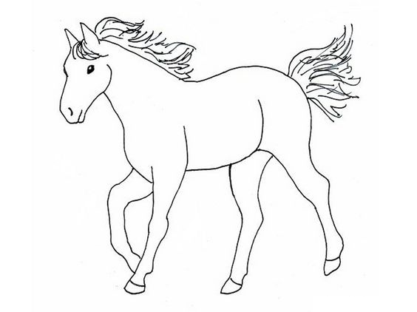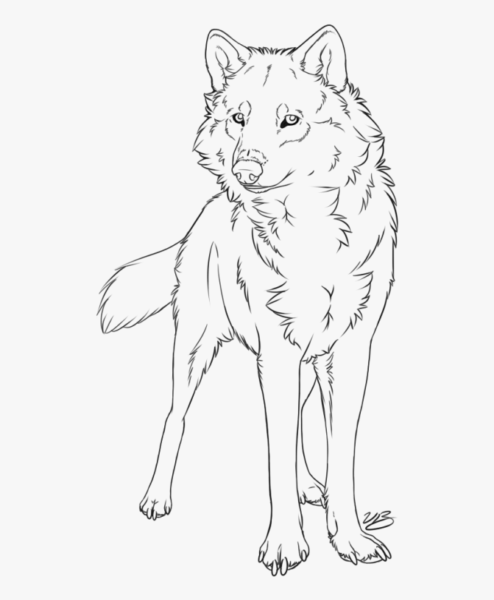

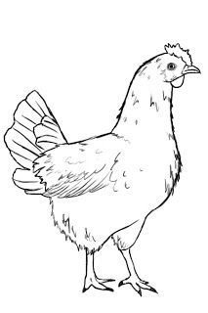

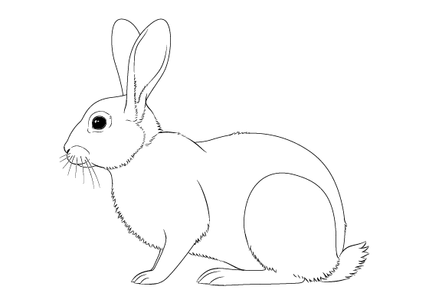

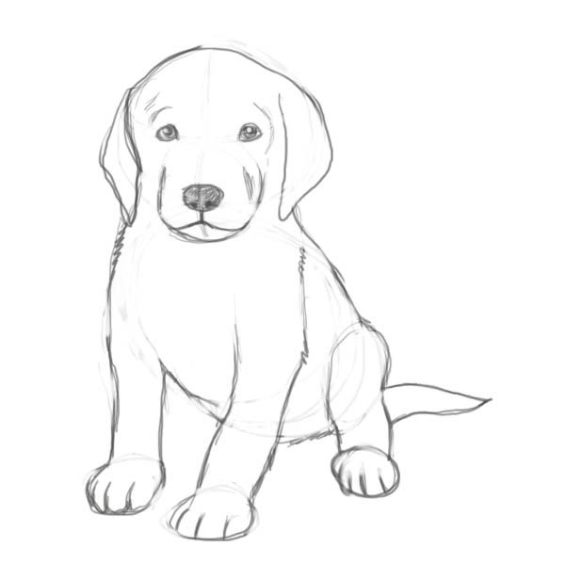



**2. Αν θέλεις, διαλέγεις ένα από τα παραπάνω ζώα που κινδυνεύουν, το σχεδιάζεις και γράφεις γι΄αυτό στο τετράδιό σου λίγες πληροφορίες, όσες σου κάνουν εντύπωση και θεωρείς σημαντικές.**

**Σημείωση: Πληροφορίες μπορείς να βρεις εκτός από το διαδίκτυο και για κάποια ζώα στο παιχνίδι του Φωτόδεντρου «*Τέσσερα από τα απειλούμενα είδη ζώων του Ελλαδικού χώρου*» πατώντας στη λέξη «Πληροφορίες».**

